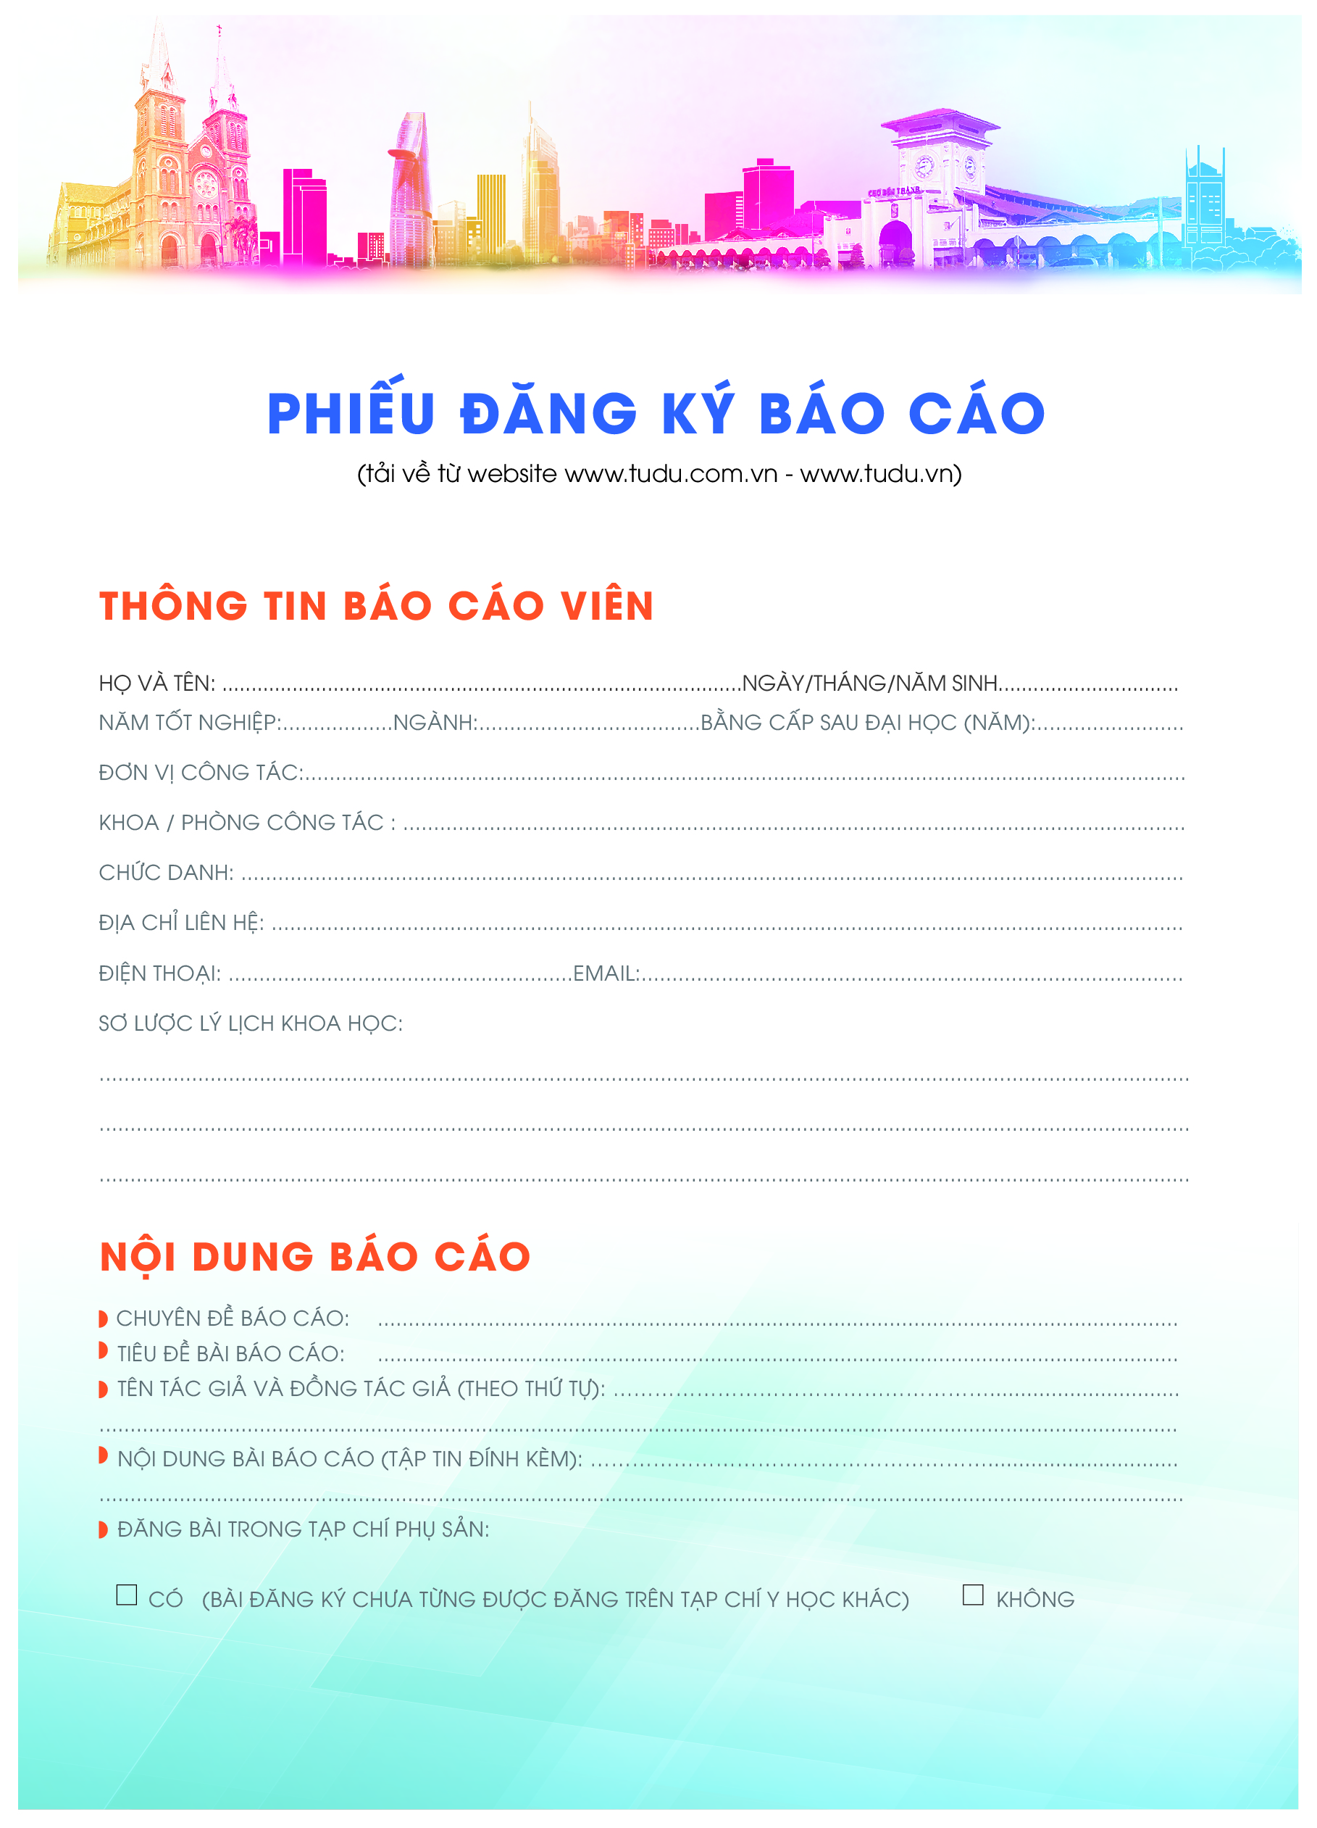
NGUYỄN VĂN A
22/7/1956
1990
Y SĨ
ThS
BV ĐK CỦ CHI
KHOA SẢN
1990
1990
0903…..
…………….@yahoo.com
19…:
200…
Hiếm muộn
………….
………….
………….
………….
☐CÓ (BÀI ĐĂNG KÝ CHƯA TỪNG ĐƯỢC ĐĂNG TRÊN TẠP CHÍ Y HỌC KHÁC)
☐KHÔNG

